УДК 620.179.12

О.А. Бекешев, Ю.В.Куц к.т.н., В.В.Лисенко

АНАЛІЗ ФАЗОВОЇ ЧУТЛИВОСТІ ВИХРОСТРУМОВИХ ПРИЛАДІВ

Розглянуто питання аналізу та моделювання вихрострумових перетворювачів та режимів їх роботи в приладах, які реалізують фазовий спосіб виділення коричної інформації. Моделювання вихідних сигналів прохідних вихрострумових перетворювачів виконано в системі MATLAB.

Вихрострумовий контроль (ВСК) широко застосовується у виробничих та лабораторних дослідженнях електропровідних матеріалів та виробів. Результати вихрострумового експерименту залежать від різних за фізичною природою та ступенем впливу параметрів системи “об’єкт контролю (ОК) – вихрострумовий перетворювач (ВСП)”. До цих параметрів відносяться електропровідність та магнітна проникність ОК, зазор між ОК та ВСП, геометричні характеристики ОК, наявність дефектів суцільності ОК та структури матеріалу ОК, глибина поверхневих шарів хімічної та термічної обробок, тощо [1]. При вирішенні конкретної задачі ВСК досліджується тільки частина з параметрів, а решта з них лише ускладнює розшифровку результатів експерименту. Отже вихідні сигнали перетворювачів – вихідна напруга ВСП трансформаторного типу чи повний опір ВСП параметричного типу, уявляють собою вектор-фунуцію множини скалярних параметрів $\left\{p_{s},q_{j},i=\overline{1,n},j=\overline{1,m}\right\}$, де $p_{i}$ - інформативний параметр, $q_{j}$ - неінформативний параметр.
В реальному вихрострумовому експерименті у відповідності до поставленої мети виділяється та досліджується лише один чи декілька параметрів, найчастіше $n=1÷2$. Частина $q_{j}$ вважається незмінною, або стабілізується на час проведення експерименту. Вплив решти параметрів $q_{j}$ послаблюється за допомогою вибору режиму контролю та застосування спеціальних способів обробки сигналів [1].
Для оцінка впливу параметра $p$ на вихідний сигнал ВСП при його збудженні гармонічним сигналом, вибору режиму контроля та способу обробки інформації користуються поняттям абсолютної ${\overset{˙}{S}}_{p}$ чи відносної ${\overset{˙}{S}}_{p}^{}$комплексних чутливостей ВСП [1]
${\overset{˙}{S}}_{p}^{}=p_{o}\frac{∂{\overset{˙}{U}}_{\text{вн}}^{}}{∂p}=p_{o}\left(\frac{∂\left(\text{Re \{}\overset{˙}{U} | | {\text{вн}}^{}\right)}{∂p}+j\frac{∂\left(\text{Im \{}\overset{˙}{U} | | {\text{вн}}^{}\right)}{∂p}\right)=\frac{p_{o}}{U_{o}}\left(\frac{∂\left(\text{Re \{}\overset{˙}{U} | | \text{вн}\right)}{∂p}+j\frac{∂\left(\text{Im \{}\overset{˙}{U} | | \text{вн}\right)}{∂p}\right)=\frac{p_{o}}{U_{o}}{\overset{˙}{S}}_{p}$, (1)
де ${{\overset{˙}{U}}_{\text{вн}}^{}=\text{Re \{}\overset{˙}{U}}_{\text{вн}}^{}+j\text{Im \{}\overset{˙}{U}{}_{\text{вн}}^{}$ – відносна внесена напруга ВСП, ${\overset{˙}{U}}_{\text{вн}}^{}=f\left(p,q_{j}\right)$,
$U_{o}$- амплітудне значення напруги холостого ходу, ${\overset{˙}{U}}_{\text{вн}}=U_{o}⋅{\overset{˙}{U}}_{\text{вн}}^{}$- абсолютна
внесена напруга ВСП, $p_{o}$– номінальне значення параметру $p$.
${\overset{˙}{S}}_{p}^{}$ характеризує швидкість зміни модуля ${\overset{˙}{U}}_{\text{вн}}^{}$ чи його складових при зміні $p$. Аргумент ${\overset{˙}{S}}_{p}^{}$ - $\text{arg}\left({\overset{˙}{S}}_{p}^{}\right)=\text{arctg}\frac{∂\left(\text{Im \{}\overset{˙}{U} | | {\text{вн}}^{}\right)}{∂\left(\text{Re \{}\overset{˙}{U} | | {\text{вн}}^{}\right)}$, вказує лише на напрямок впливу зміни $p$ на ${\overset{˙}{U}}_{\text{вн}}^{}$ в околі $p_{o}$ при представленні ${\overset{˙}{U}}_{\text{вн}}^{}$на комплексній площині.
Окрім самого ВСП, його геометричних параметрів та режиу роботи на чутливість всього вихрострумового приладу впливає і метод обробки інформації. Відомо, наприклад, що додавання до сигналу ВСП додаткового сигналу компенсації приводить до зміни в певних межах чутливості прилада до параметра $p$[1]. Однак ${\overset{˙}{S}}_{p}^{}$ не дозволяє оцінити вплив сигналу компенсації. Тому при розрахунках вихрострумових приладів доцільно користуватись такими поняттями, як чутливість параметрів сигналів-амплітуди та фази, до зміни $p$. Зокрема необхідність оцінки фазової чутливості ВСП виникає при дослідженні ефективності способів ВСК пов’язаних з “трансформацією” фазових зсувів [2].
Ефект трансформації фазового кута ілюструє рис.1, на якому подано годограф ${\overset{˙}{U}}_{\text{вн}}^{}$ при контролі неферомагнітного циліндра радіуса $R$ у прохідному ВСП. З годографа видно, що зміні узагальненого параметра $β=R\sqrt{{\text{ωγμ}}_{o}}$ (де $ω$ - кутова частота струму збудження, $γ$- питома електропровідність матеріалу циліндра, $μ_{o}$ - магнітна стала) в діапазоні 2…2.5 відповідає зміна $\text{arg}\left({\overset{˙}{U}}_{\text{вн}}^{}\right)$ на величину $ϕ$. Введення вектора компенсації ${\overset{˙}{U}}_{к}^{}$ дозволяє побудувати новий вектор $\left({\overset{˙}{U}}_{\text{вн}}^{}−{\overset{˙}{U}}_{к}^{}\right)$, аргумент якого $\text{arg}\left({\overset{˙}{U}}_{\text{вн}}^{}−{\overset{˙}{U}}_{к}^{}\right)$ при зміні $β$ в тому ж діапазоні міняється на кут $ϕ_{Т}>ϕ$. При цьому міняється не лише діапазон зміни, але й функціональна залежність$ϕ\left(γ\right)$, а отже і чутливість ВСП. Ця властивість фазового способу, яка полягає у можливості значної трансформації діапазону зміни та форми функціональної залежності $ϕ\left(p\right)$ вимагає окремого розгляду та аналізу фазової чутливості.

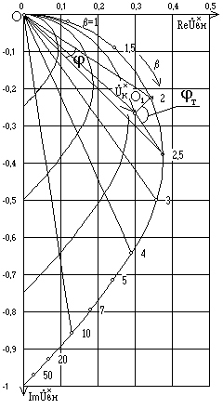 Рис.1
За аналогією до (1) абсолютну фазову чутливість до параметра $p$ визначимо виразом
$Φ_{p}=\frac{∂ϕ}{∂p}=\frac{∂}{∂p}\left(\text{arctg}\frac{\text{Im}\left({\overset{˙}{U}}_{\text{вн}}^{}−{\overset{˙}{U}}_{к}^{}\right)}{\text{Re}\left({\overset{˙}{U}}_{\text{вн}}^{}−{\overset{˙}{U}}_{к}^{}\right)}\right)$, (2)
На відміну від (1) $Φ_{p}$- це скалярна функція параметрів $\left\{p_{s},q_{j},i=\overline{1,n},j=\overline{1,m}\right\}$, має розмірність [радіан/одиниця вимірювання параметра]. Якщо праву частину (2) домножити на $p_{o}2π$ чи $p_{o}π$ можна перейти від абсолютної до відносної фазової чутливості – безрозмірної величини.
Ефективне вирішення завдань ВСК висуває певні вимоги щодо чутливості ВСП. Так, наприклад, при вимірюванні параметра $p$ необхідно забезпечити постійну чутливість у всьому очікуваному діапазоні зміни $p$, в задачах контролю параметра (перевірки виконання умов $p≥p_{o}$ чи $p≤p_{o}$) доцільно забезпечити максимальну чутливість лише в околі $p_{o}$, при необхідності пригнічення впливу параметра $q$ необхідно зменшити чутливість до $q$. Можливість виконання цих умов із застосуванням введеного параметру $Φ_{γ}$ проілюстрована на рис.2,3, на яких представлено залежності $ϕ\left(γ\right)$ (епюри а) та $Φ_{γ}$ (епюри б) для різних значень ${\overset{˙}{U}}_{к}^{}$ та діапазонів досліджуваного параметра $γ$. Розглянемо криві на рис.2. При їх побудові були обрані початкові умови, при яких діапазону $0<γ<2{\text{МСм}}/м$ відповідає $0<β<\text{12}\text{.}5$. При ${\overset{˙}{U}}_{k}^{}=0$ (криві 1) $Φ_{γ}$ має максимальне значення при $γ=0$ і асимптотично збігає до 0 при збільшенні $γ$. При ${\overset{˙}{U}}_{k}^{}=0\text{.}\text{11}−j0\text{.}\text{875}$ (криві 2) максимум $Φ_{γ}$ зміщується в точку $γ≈1\text{.}7{\text{МСм}}/м$. При ${\overset{˙}{U}}_{k}^{}=0\text{.}\text{35}−j0\text{.}\text{83}$ залежність $ϕ\left(γ\right)$ лишається майже лінійною в діапазоні $0\text{.}2{\text{МСм}}/м<γ<2{\text{МСм}}/м$ (крива 3 на рис.2а), отже $Φ_{γ}$ в цьому діапазоні приймає постійне значення (крива 3 на рис.2б).
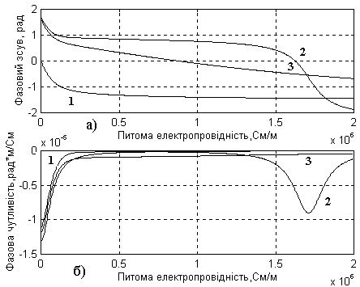

Рис.2.
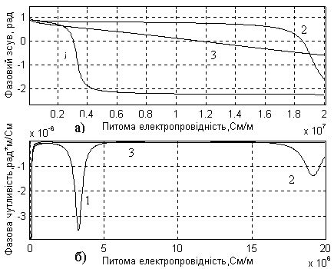

Рис.3.
На рис.3 побудовано графікі $ϕ\left(γ\right)$ та $Φ_{γ}(γ)$ для діапазону $0<γ<\text{20}{\text{МСм}}/м$ ($0<β<\text{40}$). Криві 1 та 2 отримані відповідно при ${\overset{˙}{U}}_{k}^{}=0\text{.}\text{035}−j0\text{.}\text{963}$ та ${\overset{˙}{U}}_{k}^{}=0\text{.}\text{08}−j0\text{.}\text{909}$, а крива 3 – при ${\overset{˙}{U}}_{k}^{}=0\text{.}\text{0185}−j0\text{.}\text{953}$. Отже відповідним вибором ${\overset{˙}{U}}_{к}^{}$ можна зміщувати максимум фазової чутливості ВСП у потрібну ділянку діапазону та регулювати його за величиною, або забезпечити лінійність залежності $ϕ\left(γ\right)$ та регулювати в певних межах кут її нахилу (величину чутливості).
В задачах селективного ВСК, коли необхідно вимірювати чи контролювати параметр $p$ на фоні дії перешкоджаючого параметра $q$ ефективність способів обробки сигналів доцільно оцінювати коефіцієнтом $K$, який характеризує покращення відношення чутливостей до $p$ та $q$ після і до обробки сигналів. Якщо відношення чутливостей до обробки позначити $k_{\text{вх}}=Φ_{p}^{'}Φ_{q}^{'}$ а після обробки - $k_{\text{вих}}=Φ_{p}^{\text{''}}Φ_{q}^{\text{''}}$, то $K=k_{\text{вих}}k_{\text{вх}}$.
Таким чином, застосування фазової чутливості розширює можливості аналіза фазових методів виділення інформації у ВСК і може слугувати об’єктивним критерієм оцінки ефективності алгоритмів та способів обробки сигналів у ВСК.

Список літератури

Неразрушающий контроль. В 5 кн. Кн. 3. Электромагнитный контроль: Практ.Пособие/ Под ред. В.В. Сухорукова.-М.: Высш. Шк., 1992.-312с.

Тетерко А.Я. Обобщенный фазовый метод увеличения чувствительности селективного вихретокового контроля.//Техническая диагност и неразрушающий контроль.-1997.-№2.-С.9-18.

